**Архітектура обчислювальних систем та схемотехніка**

***ЛАБОРАТОРНА РОБОТА №12***

**Виконала:**

**Студентка групи ПМО-11**

**Плетеня Олена**

**Тема:** програмування співпроцесора з використанням команд  
обчислення трансцендентних функцій для даних дійсного типу

**Мета роботи:** ознайомитися з принципами роботи математичного  
співпроцесора і використати його можливості для обчислення  
трансцендентних функцій та реалізації розгалужень.

**Варіант:** 15

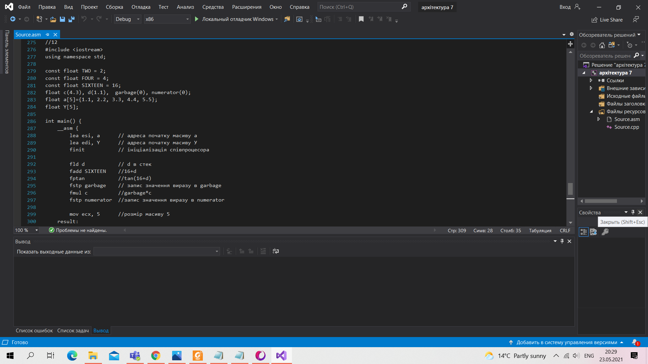

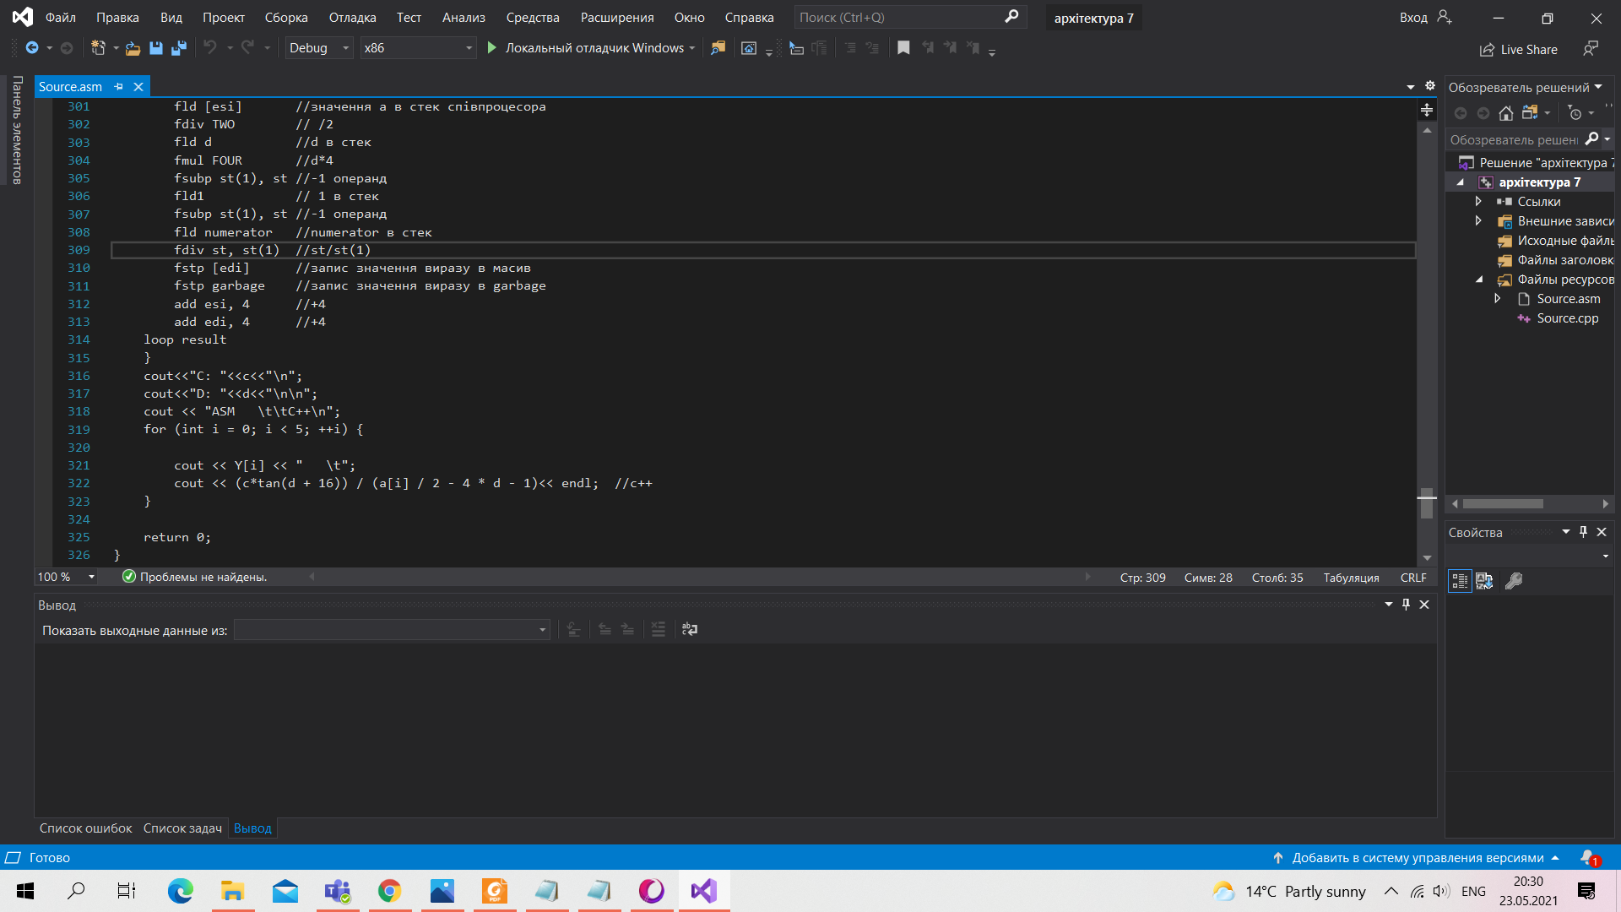

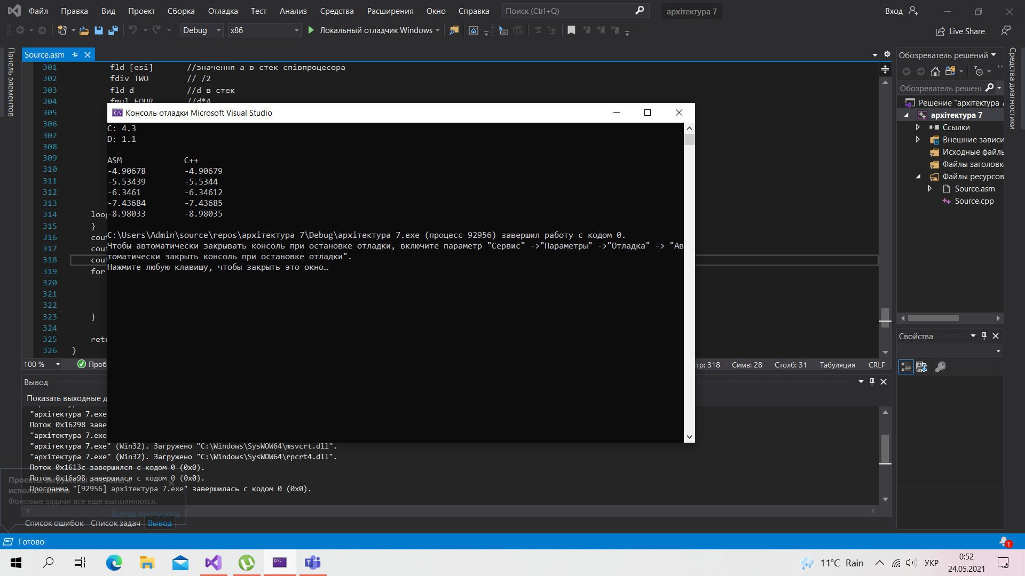

**Висновок:** я ознайомилася з принципами роботи математичного співпроцесора та використала його можливості для обчислення  
трансцендентних функцій та реалізації розгалужень.